รายงานการปฏิบัติราชการประจำเดือน

2. งานบริการคนต่างด้าว
5 พ.ย.2566 เวลา 10.00 น.
ภายใต้การอำนวยการของ พ.ต.อ.รัชธพงศ์ เตี้ยสุด รอง ผบก.ตม.3 รรท.ผกก.ตม.จว.จันทบุรี,
พ.ต.ท.ศวัส โชติรณพัส รอง ผกก.ตม.จว.จันทบุรี, พ.ต.ท.นิพนธ์ เรืองสม สว.ตม.จว.จันทบุรี สั่งการให้
เจ้าหน้าที่งานบริการคนต่างด้าวแนะนำวิธีการแจ้งที่พักอาศัยตาม มาตรา 37 และ มาตรา 38
แห่ง พ.ร.บ.คนเข้าเมือง พ.ศ.2522 ให้กับผู้มาขอรับบริการงานบริการคนต่างด้าว ณ อาคารที่ทำการ
งานบริการคนต่างด้าว อ.เมือง จ.จันทบุรี

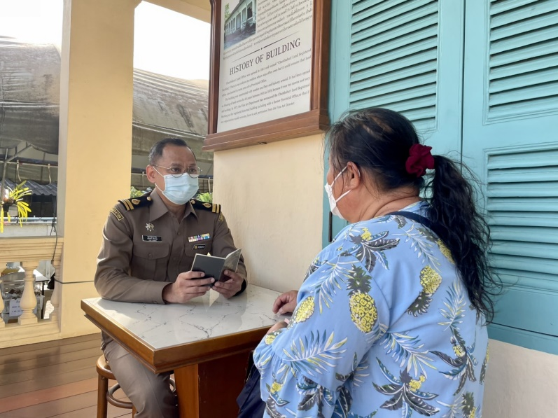
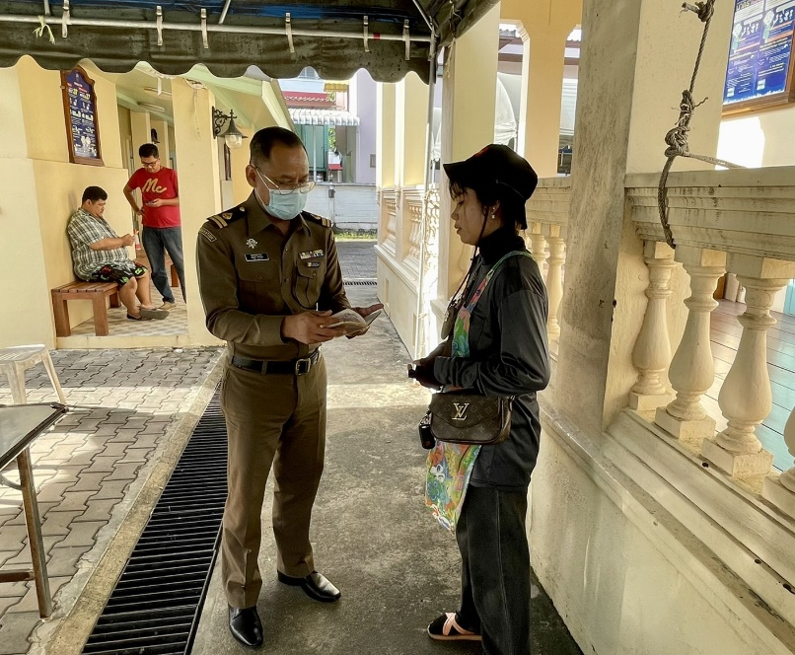
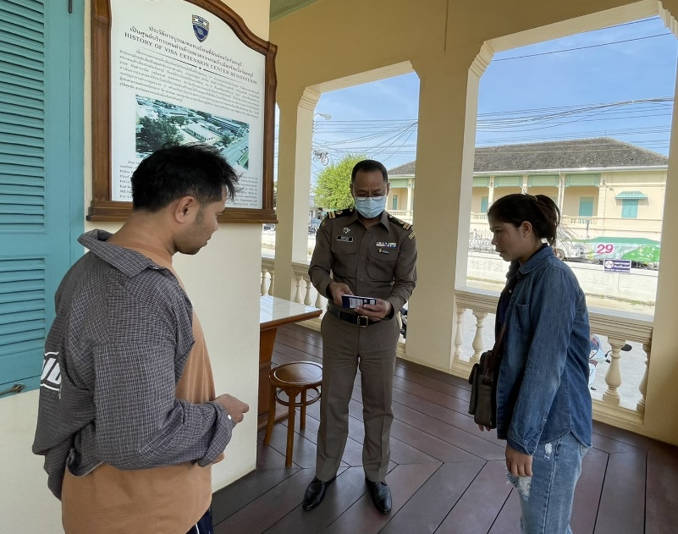

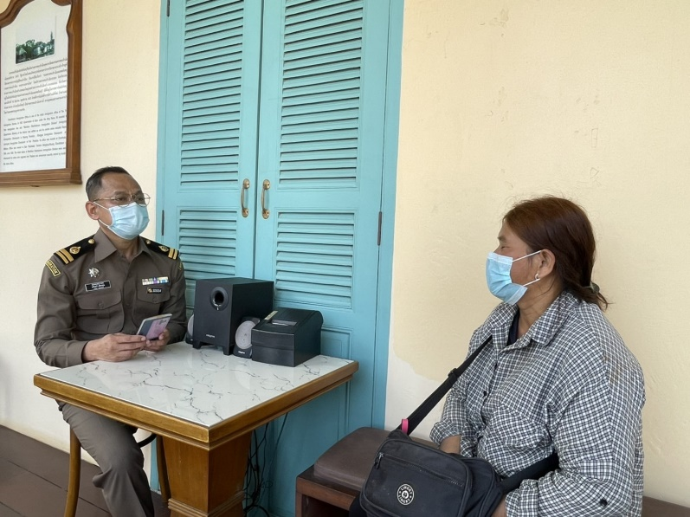

27 พ.ย.2566 เวลา 10.00 น.
พ.ต.ท.ศวัส โชติรณพัส รอง ผกก.ตม.จว.จันทบุรี แนะนำวิธีการแจ้งที่พักอาศัยตาม มาตรา 37 และ มาตรา 38 แห่ง พ.ร.บ.คนเข้าเมือง พ.ศ.2522 ให้กับผู้มาขอรับบริการงานบริการคนต่างด้าว เพื่อให้ได้รับความสะดวก พึงพอใจ มีความเข้าใจขั้นตอนการปฏิบัติ เเละเป็นไปตามระเบียบ กฎหมาย ณ อาคารที่ทำการงานบริการคนต่างด้าว อ.เมือง จ.จันทบุรี
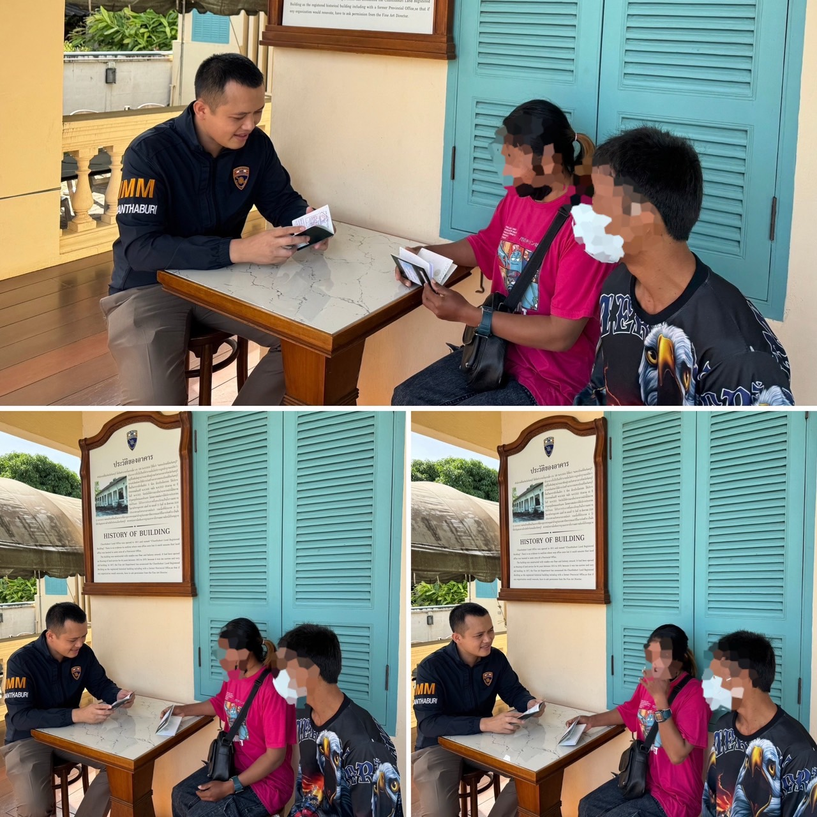

วัน เดือน ปี | ข้อมูลเชิงสถิติรายงานปฏิบัติราชการประจำเดือน พฤศจิกายน  ประจำปีงบประมาณ พ.ศ 2567
วัน เดือน ปี | รายการ | จำนวน
1-30 พ.ย.66 | ขออยู่ต่อในราชอาณาจักร | 262
 | ขอรับและเปลี่ยนประเภทการตรวจลงตรา | 8
 | รายงานตัว 90 วัน | 7,648
 | แจ้งที่พักอาศัย | 1,238
 | รวม | 9,156

